海青工商103學年度第1學期營養午餐（葷食）
日期：104.1.20 本日熱量：726卡
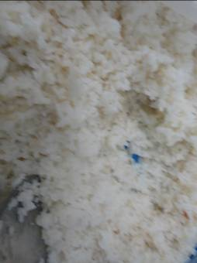 | 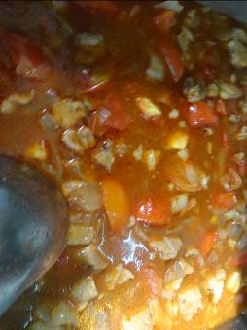
主食：糙米飯 | 副食一：茄汁豬肉
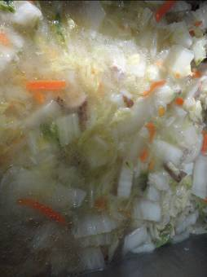 | 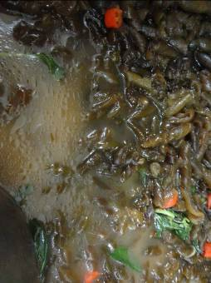
副食二：木耳肉絲 | 副食三：塔香海茸
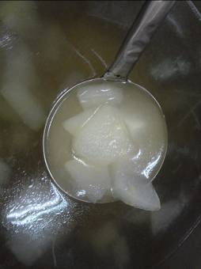
冬瓜蜆湯

海青工商103學年度第1學期營養午餐（素食）
日期：104.1.20
 | 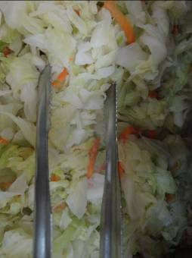
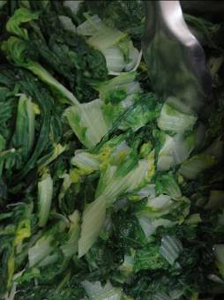 | 